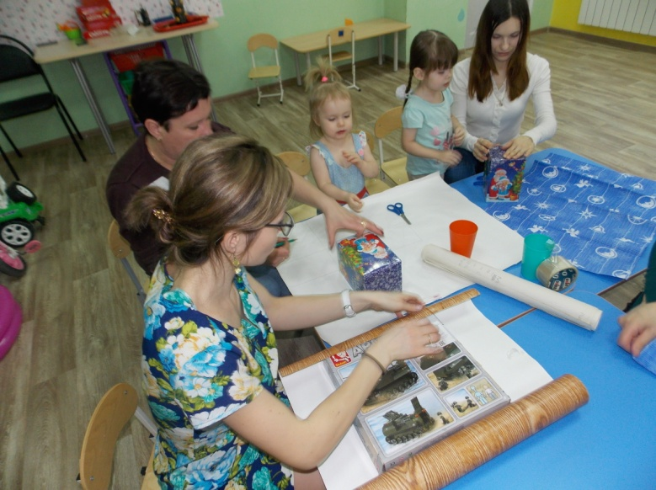
Вместе с родителями
Город мастеров
Ничто так не сближает родителей и детей, как совместная творческая деятельность.
Раз в месяц помещение нашей группы «Капельки» превращается в «Город мастеров», где трудятся все от мала до велика.

И вот в очередной раз мы встретились для создания одной большой, значимой для всех участников творческого процесса, коллективной работы. Мы делали строительный конструктор из подручного материала, основой которого послужили коробки разного размера.
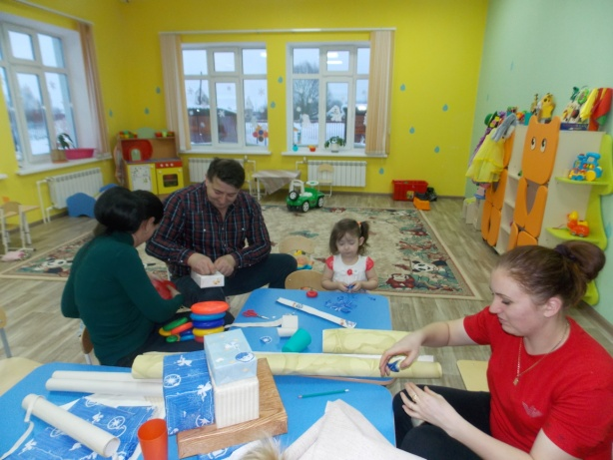
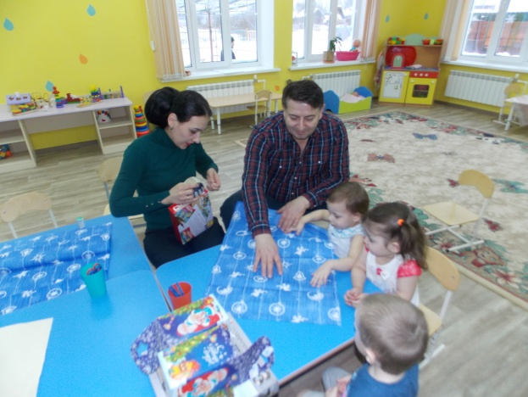

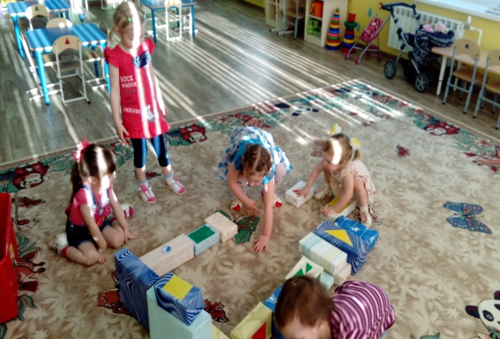
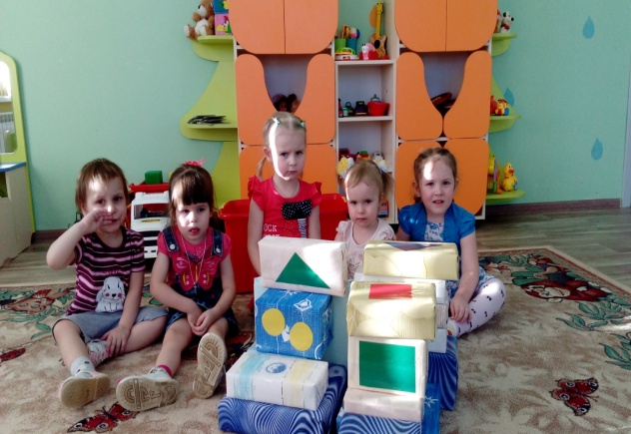
Все, родители и детишки, приложили немало старания, и получился замечательный строительный конструктор на радость нашим ребятишкам. Мы почувствовали себя большой, трудолюбивой, дружной семьей и с нетерпением ждем новой встречи.
Группа «Капельки» - воспитатели: Звездова О.Б., Иванова О.А.

